curbelE ciclice ŞI APLICAŢIILE LOR

CYCLICAL CURVES AND THEIR APPLICATIONS

Autori: Ovidiu Moldovan, Răzvan Tătăran
anul I, Mecatronică

Coordonator: Şef de lucrări Dr. Ing. Lucia Ghiolţean

Rezumat
Curbele ciclice sau cicloidele reprezintă o categorie de curbe de importanţă deosebită în matematică, în geometria descriptivă, dar mai ales în tehnică, fiind aplicate la realizarea multor mecanisme. Datorita aspectului lor estetic, ele au fost şi sunt utilizate în arhitectura şi design interior. In lucrare sunt prezentate ecuaţiile parametrice şi construcţia grafică a acestor curbe. Tipurile reprezentative de cicloide, epicicloide şi hipocicloide sunt generate cu ajutorul calculatorului, pe baza formulelor matematice. In final sunt prezentate principalele aplicaţii ale curbelor ciclice.

Abstract
The cyclical curves or cycloids are a family of curves, very important in domain of mathematics, descriptive geometry and especially in technique, beings applied to many mechanisms. By reason of their esthetical aspect, they are utilized in architecture and in ambient design. The paper presents the parametric equations and the graphical construction of these curves. The most significant of cycloids, epicycloids and hypocycloids are generated by the computer, based on the mathematics’ formulas. Finally the mains applications are presented.

- scurt istoric
Cicloidele sunt cunoscute din antichitate, Aristotel fiind acela care le-a obţinut în secolul 4 î.e.n. Studiul intensiv al acestor curbe a avut loc în perioada Renaşterii, când o serie de matematicieni au dezvoltat şi completat cunoştinţele existente în acest domeniu. Albrecht Dürer, în calitate de grafician a utilizat multe cicloide în operele sale. In anul 1636, Roberval a determinat aria mărginită de arcul de cicloidă, iar doi ani mai târziu, Descartes a construit normala la cicloidă. Numele acestei familii de curbe a fost propus de Galilei în 1640 după grecescul « kyclos », însemnând roata şi « eidos », aspect. Toricelli (1644) a studiat variantele alungite şi scurtate ale cicloidei, Philippe Lahire pe cele ale epicicloidei. In anul 1665, Huygens a demonstrat că cicloida este o curbă tautocronă, iar Johann Bernoulli că ea este şi brahistocronă.
- Definirea matematicĂ a curbelor ciclice
Cicloida este curba plană descrisă de un punct fix al unui cerc, care se rostogoleşte fără alunecare pe o dreaptă fixă, situată în planul cercului.
Cercul mobil se numeşte cerc generator, iar dreapta pe care se rostogoleşte, bază sau directoare.
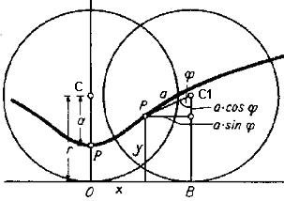
Fig. 1. Deducerea ecuaţiilor cicloidei
Ecuaţiile parametrice se pot stabili cu ajutorul figurii 1, în care s-a notat cu a distanţa punctului P la centrul cercului generator, cu r raza acestuia şi cu φ unghiul de poziţie al lui P (sau de rostogolire). Pe baza relaţiilor din figură, precum şi a observaţiei că segmentul OB este egal cu lungimea arcului de cerc corespunzător unei rostogoliri cu φ° a cercului generator $\text{OB}=r ϕ$, coordonatele x şi y ale punctului P rezultă :
$$\begin{aligned}\left\{ x = r ϕ−a \text{sin}ϕ | \right.\end{aligned}$$ | (1)
In funcţie de valoarea lui a, cicloida poate fi normală, alungită sau scurtată (vezi figurile 4 şi 5). Diferenţele sunt evidente la capetele arcelor de cicloidă, respectiv la valori ale unghiului φ egale cu multipli de 2$π$.
a = r cicloida normală, cu puncte de întoarcere la $ϕ= 0, 2π, 4π\text{.}$ ;
a > r cicloida alungită, cu bucle, cu puncte duble ;
a < r cicloida scurtată, cu puncte de minim şi de inflexiune.
Lungimea arcului de cicloidă normală, respectiv aria limitată de bucla cicloidei şi bază sunt:
$$L_{\text{arc}} = 8 {rA}_{\text{bucla}} = 3 π r^{2}$$ | (2)
Epicicloida este curba plană descrisă de un punct fix al unui cerc, care se rostogoleşte fără alunecare pe alt cerc fix, cele două cercuri fiind tangente exterior.
Cercul mobil se numeşte cerc generator, iar cercul fix cerc de bază.
Ecuaţiile parametrice se deduc din figura 2, unde s-au notat :
a - distanţa punctului P la centrul cercului generator,
φ - unghiul de poziţie al lui P faţă de raza vectoare OC1,
R, r - razele cercului de bază, respectiv generator,
Ψ -unghiul de poziţie a cercului generator (C1).
Coordonatele lui P faţă de un sistem de referinţă cu originea în centrul cercului mobil sunt :
$$x_{P}=a\text{sin}ν$$ | $$y_{P}=a\text{cos}ν$$ | $$ν = ψ−\left(\frac{π}{2}−ϕ\right)$$ | (3)
Ţinând cont de egalitatea arcelor şi de relaţiile de mai jos :
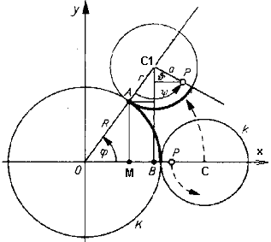
Fig. 2. Deducerea ecuaţiilor epicicloidei
$$ϕ R = ψ r$$ | $$x = \text{OB}+x_{P}$$ | $$y = C_{1}B−y_{P}$$ | (4)
coordonatele x şi y ale punctului P faţă de sistemul de referinţă cu originea în centrul cercului de bază devin :
$$\begin{aligned}\left\{ x = \left(R+r\right)\text{cos} ϕ−a \text{cos}\frac{R+r}{r}ϕ | \right.\end{aligned}$$ | (5)
In funcţie de valoarea lui a, şi epicicloida poate fi normală, alungită sau scurtată (fig.8). De asemenea, curba se închide numai dacă raportul (R/r) are valoare raţională. Dacă este număr întreg, se închide după o rotaţie a cercului generator în jurul cercului fix, iar numărul de bucle al curbei este egal cu raportul R/r.
Sunt cunoscute câteva tipuri de epicicloide cu forme frumoase: cardioida, (R=r), cicloida lui Huygens (R=2r), pentru care ecuaţiile (5) şi (6) iau forme particulare.
Lungimea arcului de epicicloidă normală, respectiv aria limitată de bucla epicicloidei şi cercul de bază sunt:
$$L_{\text{arc}} = 8 r \left(R+r\right)$$ | $$A_{\text{bucla}} = \frac{π r^{2}}{R}\left(3R+2r\right)$$ | (6)
Hipocicloida este curba plană descrisă de un punct fix al unui cerc, care se rostogoleşte fără alunecare pe alt cerc fix, cele două cercuri fiind tangente interior.
Ecuaţiile ei parametrice se deduc asemănător cu cele ale epicicloidei, deplasând radial cercul mobil din figura 2 spre interior, simetric faţă de tangenta la cercul de bază în punctul de contact. Rezultă astfel :
M
$$\begin{aligned}\left\{ x = \left(R−r\right)\text{cos} ϕ+a \text{cos}\frac{R−r}{r}ϕ | \right.\end{aligned}$$ | (7)
In funcţie de poziţia punctului P, hipocicloida poate fi normală, alungită sau scurtată (fig.8) De asemenea, observaţiile referitoare la raportul (R/r) sunt aceleaşi ca la epicicloidă.
Lungimea arcului de hipocicloidă normală, respectiv aria limitată de bucla hipocicloidei şi cercul de bază sunt:
$$L_{\text{arc}} = 8 r \left(R−r\right)$$ | $$A_{\text{bucla}} = \frac{π r^{2}}{R}\left(3R−2r\right)$$ | (8)
Sunt cunoscute câteva tipuri particulare de hipocicloide : varianta cu
R = 2r, la care puntul P are o traiectorie rectilinie de-a lungul diametrului cercului fix; hipoida lui Steiner (R = 3r), astroida (R = 4R), pentru care ecuaţiile (7) şi (8) iau forme mai simple.
Dacă pentru aceeaşi poziţie relativă iniţială a cercurilor, cercul de bază se rostogoleşte fără frecare peste cercul generator, curba descrisă de un punct al cercului mobil se numeşte pericicloidă.

3. construcŢia graficĂ a cicloidei
Construcţia grafică a cicloidei este ilustrată în figura 3. Ea se bazează pe faptul că în timpul rostogolirii fără alunecare, cercul generator îşi suprapune circumferinţa peste dreapta directoare (se desfăşoară). Etapele de lucru sunt următoarele :

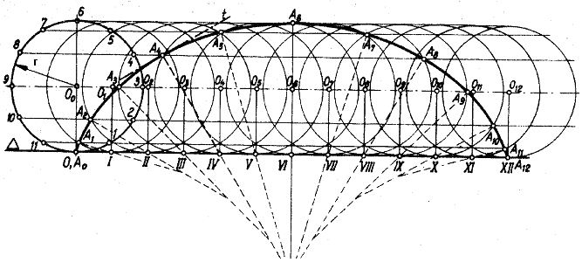
Fig. 3. Construcţia cicloidei

- se trasează un cerc de rază dată r şi o dreaptă tangentă la extremitatea inferioară a diametrului (baza) ;
- se calculează circumferinţa cercului şi se marchează pe bază (A₀A₁₂) ; acest segment se împarte în 12 părţi egale, la fel şi cercul ;
- se determină centrele poziţiilor succesive ale cercului mobil O₁, O₂…O₁₂ la intersecţia dintre normalele duse prin punctele I, II,…XII şi paralela la bază dusă prin centrul O₀ al cercului ;
- punctele cicloidei A₁, A₂,…A₁₂ se obţin la intersecţia dintre circumferinţele succesive şi paralelele duse prin diferitele puncte de diviziune 1, 2, ..11 ale cercului ;
- se pot construi şi normalele la curbă în diferite puncte ale acesteia, unind A₁ cu I, A₂ cu II,… A₁₁ cu XI.
Cicloida alungită se construieşte grafic asemănător celei normale, dar punctul a cărui traiectorie se urmăreşte se află înafara cercului mobil (a>r). In consecinţă punctele curbei se vor obţine cu ajutorul unui cerc rostogolitor de rază a (fig.4).
La cicloida scurtată, punctul a cărui traiectorie se urmăreşte se află în interiorul cercului mobil (a<r). Pentru grafic se va utiliza deci un cerc rostogolitor având raza a<r (fig.5).

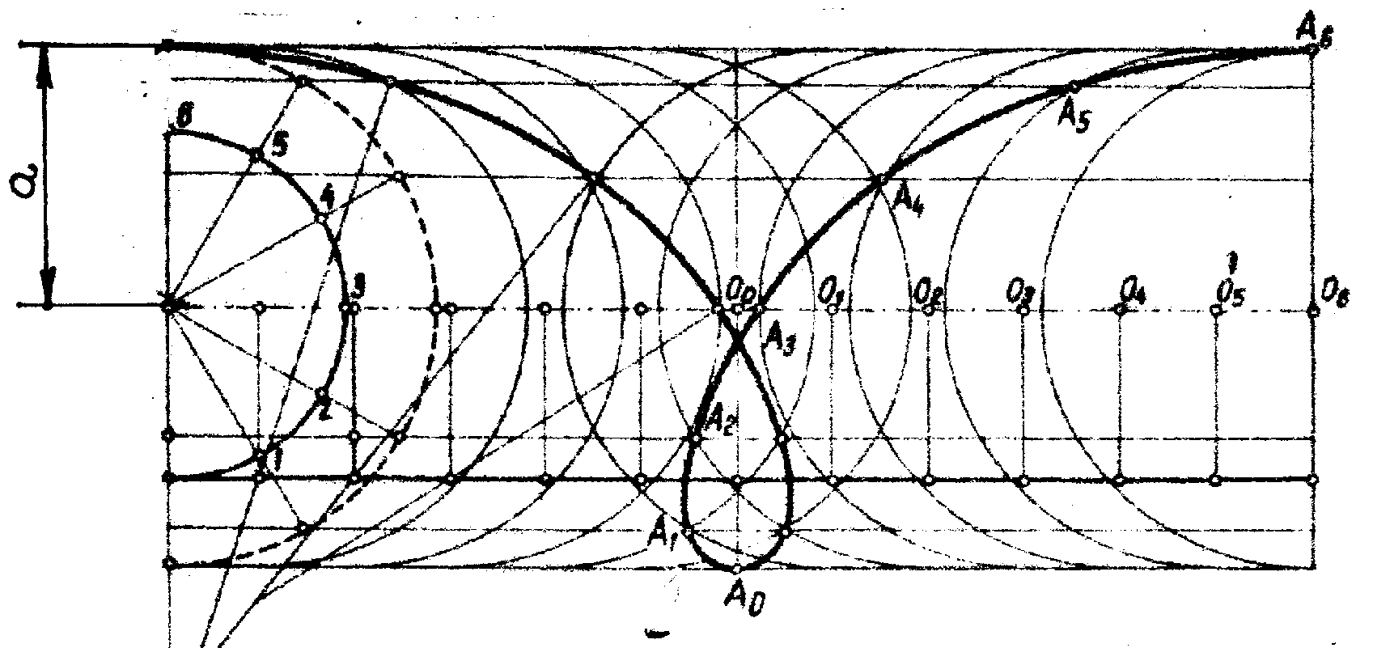
Fig. 4. Construcţia cicloidei alungite buclate

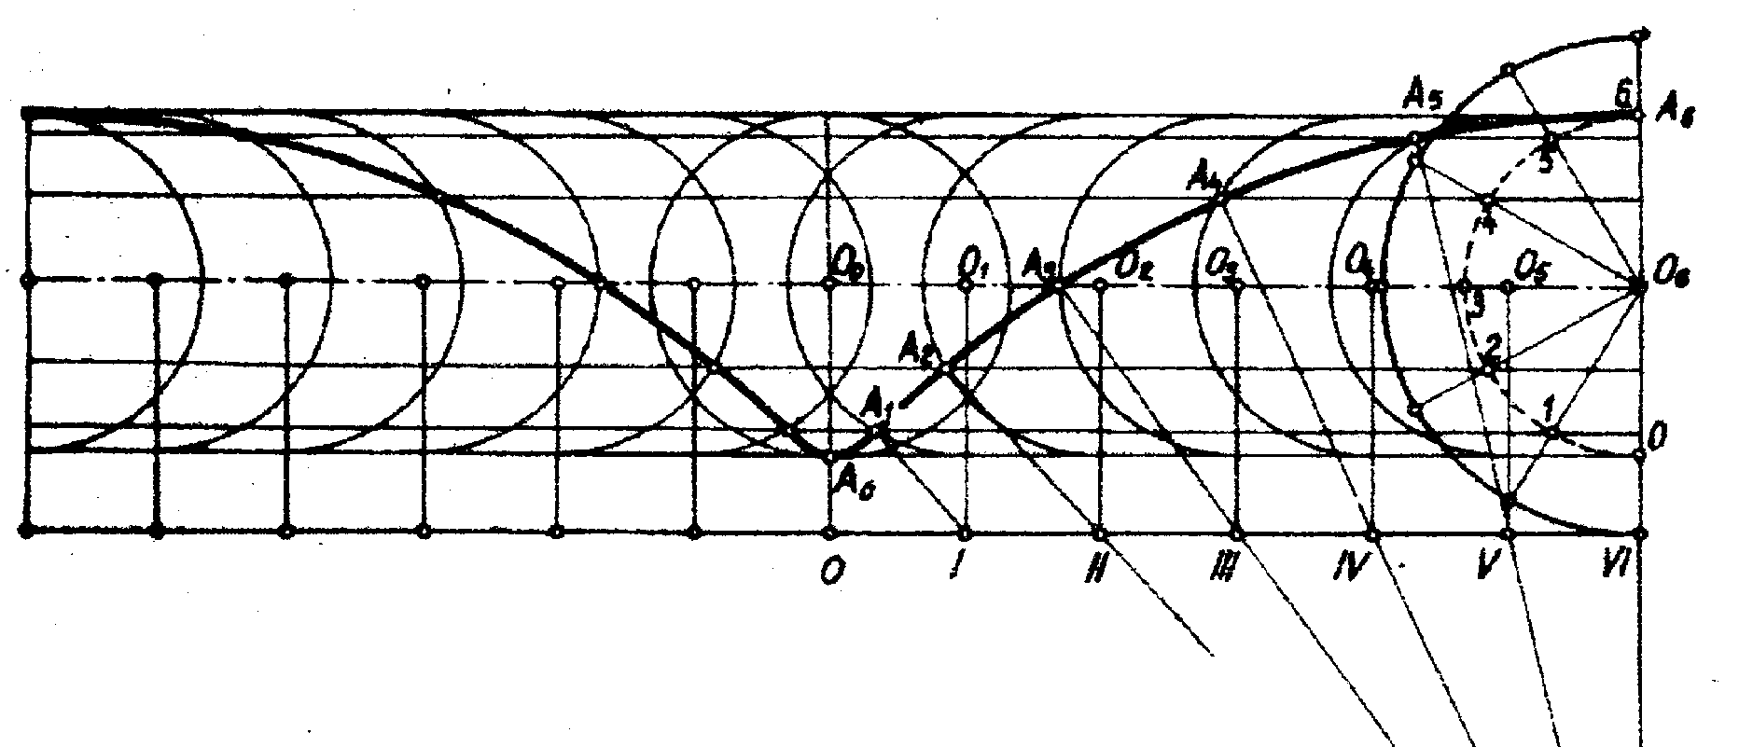
Fig. 5. Construcţia cicloidei scurtate

- construcŢia graficĂ a epicicloidei
Construcţia grafică a epicicloidei este ilustrată în figura 6. Conform definiţiei, dreapta de bază se înlocuieşte cu un cerc de rază R, la exteriorul căruia, mereu tangent se rostogoleşte cercul generator. Etapele de lucru sunt :
- se trasează cercul de bază şi cercul mobil, de raze date R şi r, tangente exterior într-un punct ;
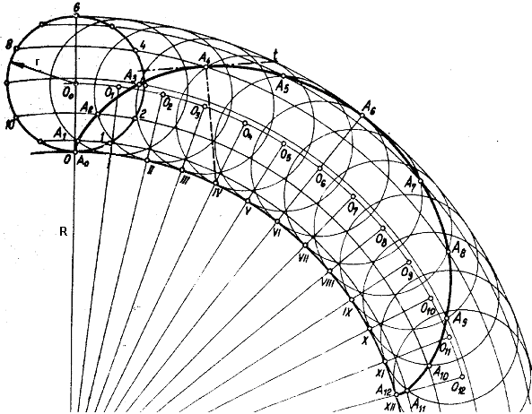
Fig. 6. Construcţia epicicloidei

- se măsoară arcul de cerc A₀ A₁₂ de lungime egală cu circumferinţa cercului generator şi se împarte în 12 părţi egale, la fel şi cercul mobil ;
- se determină poziţiile succesive ale cercului mobil O₁, O₂…O₁₂, la intersecţia dintre razele duse prin punctele I, II,…XII şi arcul de centru O_{b} dus prin centrul cercului generator ;
- punctele cicloidei A₁, A₂,…A₁₂ se obţin la intersecţia dintre circumferinţele succesive şi arcele de centru O_{b} duse prin diferitele puncte de diviziune 1, 2, ..11 ale cercului ;
Epicicloida alungită se construieşte grafic asemănător celei normale, dar punctul a cărui traiectorie se urmăreşte se află înafara cercului mobil (a>r). In consecinţă punctele curbei se vor obţine cu ajutorul unui cerc rostogolitor de rază a (fig.8).
La epicicloida scurtată, punctul a cărui traiectorie se urmăreşte se află în interiorul cercului mobil (a<r), se va utiliza deci un cerc rostogolitor având raza a<r (fig.8).

5. construcŢia graficĂ a hipocicloidei
Construcţia grafică a hipocicloidei este ilustrată în figura 7. Se procedează la fel ca în cazul epicicloidei, deosebirea constând în poziţia cercului rostogolitor, la interiorul cercului de bază. Etapele de lucru sunt identice, de aceea nu sunt prezentate. Variantele alungite şi scurtate apar în figurile 10 şi 11.
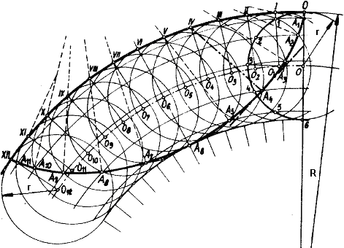
Fig. 7. Construcţia hipocicloidei

6. generarea curbelor ciclice cu ajutorul calculatorului
Generarea curbelor cu ajutorul calculatorului se face utilizând diferite programe de grafică, bazate pe formulele matematice, prezentate parţial în capitolul 2. Graficele din figurile 8-11 au fost obţinute cu un program scris în Autolisp [2]. In figura 8 se pot observa variantele epicicloidei, în figura 9 pe cele ale pericicloidei, iar în figurile 10 şi 11 mai multe tipuri de hipocicloidă. In aceste ultime cazuri, variază nu numai poziţia punctului urmărit, dar şi poziţia centrului bazei faţă de cercul generator.

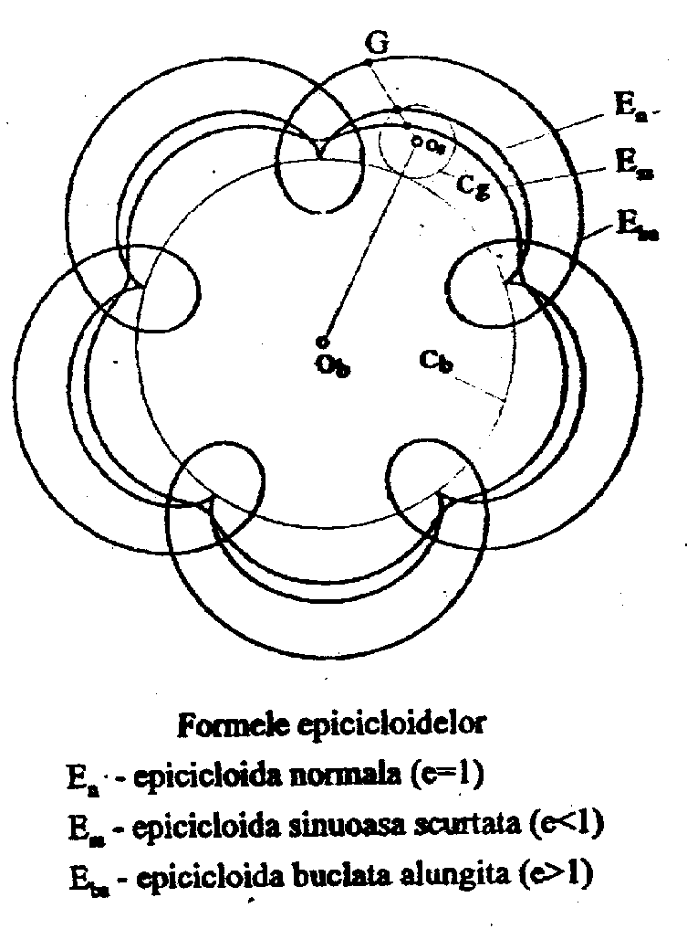 | 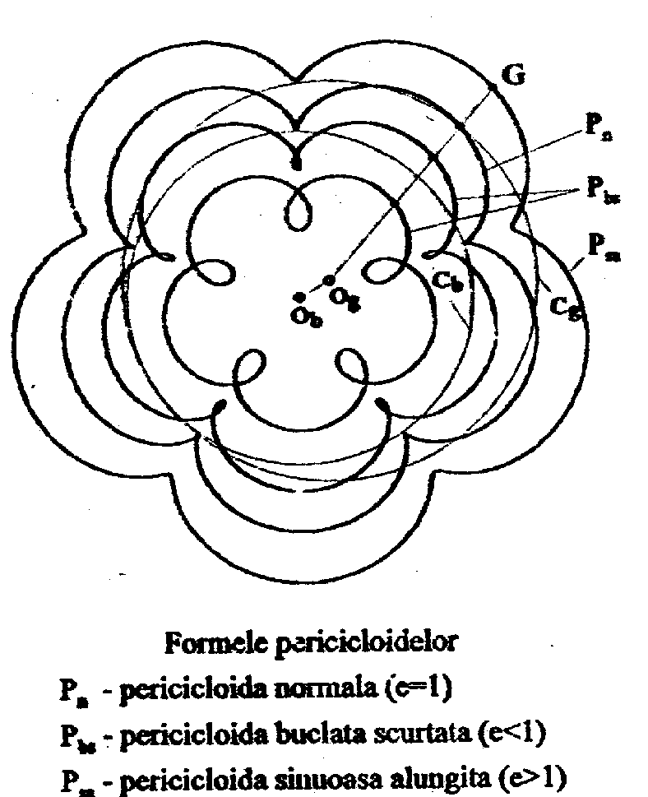
Fig. 8. Formele epicicloidelor | Fig. 9. Formele pericicloidelor
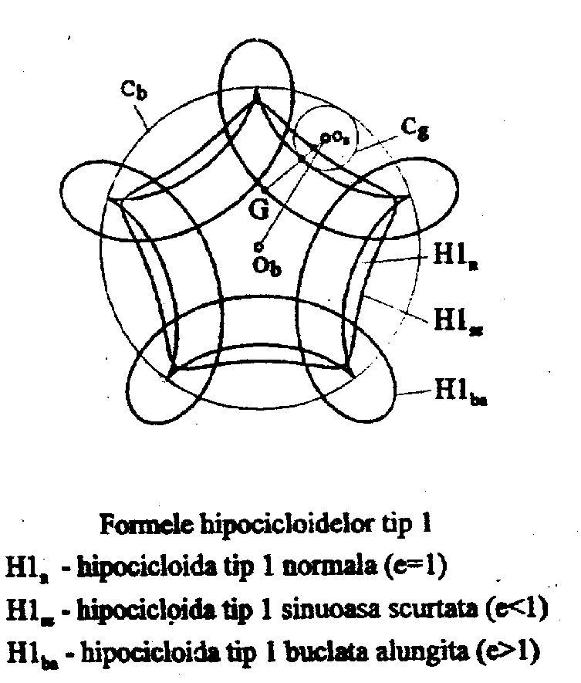 | 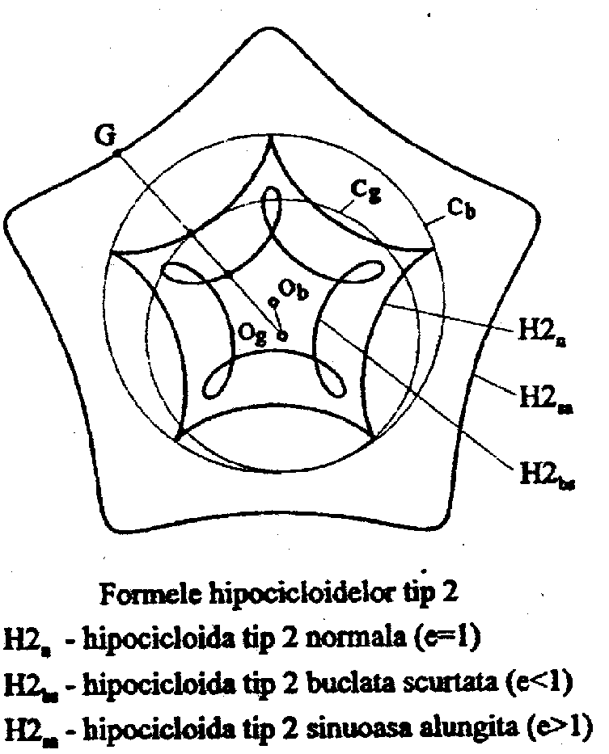
Fig. 10. Formele hipocicloidelor I | Fig.11. Formele hipocicloidelor II

7. aplicaŢii
Curbele ciclice au multiple aplicaţii în tehnică, bazate pe proprietăţile lor geometrice şi mecanice. Menţionăm pe cele mai importante :
- profilul dinţilor la roţi dinţate, care asigură o mişcare lină (mecanisme precise) ;
- profilul unor came ;
- mecanisme care transformă mişcarea de rotaţie în mişcare de translaţie ;
-canale de drenare sau alte utilizări bazate pe proprietăţile de brahistocronicitate şi tautocronicitate ;
- diferite piese industriale cu forme cicloidale.
La acestea se adaugă aplicaţiile din construcţii, arhitectură, design ambiental, în special a variantelor de cicloide cu aspect estetic plăcut.

Bibliografie
- Alb, Th, Indrumător de lucrări pentru reprezentări tehnice, litografia Universităţii Tehnice, Cluj-Napoca, 1974.
- Dăscălescu, A., Vizualizarea cinematicii generării curbelor cicloidale cu ajutorul programului Autocad, Al V-lea Simpozion de Geometrie Descriptivă, Desen, Design şi Grafică asistată de calculator, Timişoara, iunie,1996, vol.I, pag.73.
- Mihăileanu, N., Istoria matematicii, Editura Enciclopedică Română, Bucureşti, 1974, vol 1.
- *** Dicţionar de matematici generale, Editura Enciclopedică Română, Bucureşti, 1974.
- *** Mica enciclopedie matematică, Editura Tehnică, Bucureşti, 1980.

